XMTED、XMTEA、TED、TEA系列仪表使用说明书
一、概述
XMTE□系列数显电子调节仪，TE□系列电子温度指示调节仪可与各种热电阻、热电偶及其它变送器配合，对温度等物理量进行自动测量和调节，调节器为全量程指示，全范围调节，调节方式分两位式和时间比例式及可控硅触发、固态继电器触发等功能，仪表具有冷端自动补偿及断偶保护功能，该系列仪表造型美观，使用简便，价格低廉，具有较高的性价比，广泛应用于塑料机械，包装机械、食品机械以及轻纺、印染等各种需温度测量和控制的场合，仪表抗干扰性能好，并且重量轻，抗振动。
二、技术指标
1、测量精度：±1.0%F·S
2、时间比例调节时通断周期30±10S，比例带范围3~6%
3、触点容量220V 3A(阻性负载)：大功率输出时，220V 3A（阻性负载），超过此功率时必须使用中间继电器，否则将损坏仪表；
4、电源电压：85～242V AC50/60Hz， 功耗：3W
5、开孔尺寸（mm）：TED、XMTED：68×68×115
TEA、XMTEA：92×92×125
TE：45×45×75
三、使用方法
1、本仪表用安装架固定在开孔内，按仪表接线图正确接线。
2、控制：
当仪表设定温度高于指示温度时，总低通，总高断，同时绿灯亮，红灯灭；当仪表设定温度低于指示温度时，总低断、总高通，同时红灯亮，绿灯灭。
3、仪表接线：（参考）
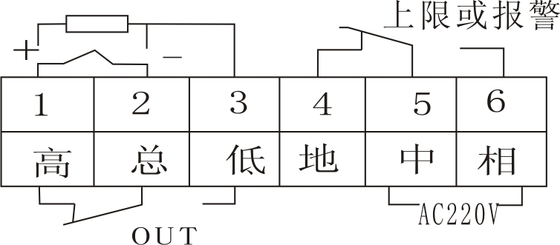
仪表接线以仪表外壳上所附接线图为准
4、错误提示：
当仪表显示‘-H-’或‘-L-’时，仪表输入信号断偶，请检查传感器接。

余姚市长江温度仪表厂
厂址：浙江省余姚市工业开发区西区 销售热线：0574-62813205
邮编：315400 传真：0574-62814210 技术咨询：0574-62830724
网址：http://www.yycj.com.cn 电子邮件：yycj@yycj.com

